Číslo šablony: III/2
VY_32_INOVACE_P3_2.16
Tematická oblast: Sloh a komunikace
Umělecký styl 1. část
Typ: DUM - pracovní list
Předmět:ČJL
Ročník: 2. r. /6leté, 4. r. /4leté, semináře ČJL (4. r. 4letého studia, 6. r. 6letého studia)

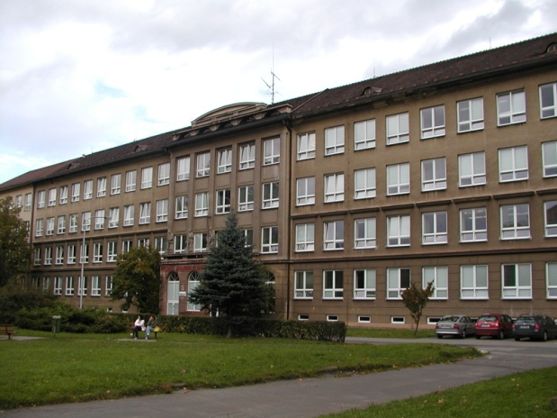

Zpracováno v rámci projektu
EU peníze školám
CZ.1.07/1.5.00/34.0296

Zpracovatel:
PhDr. Ivana Kröhnová
Gymnázium, Třinec, příspěvková organizace
Datum vytvoření: červen 2013

Metodický list
Materiál je určen pro 1. ročník čtyřletého a 2. ročník šestiletého studia, lze ho využít i v semináři.
Žáci mohou pracovat ve dvojicích nebo ve skupinách, před plněním úkolů by měl vyučující s žáky zopakovat, co je to kompozice literárního díla, kompoziční postupy, vysvětlit, co spadá pod pojem jazykové prostředky a jaké známe stylistické postupy.
a) Autorka využívá krátkého uvedení do situace a pak jednotlivé události řadí chronologicky za sebou. Text je nabitý dějem, přesto je přehledný. Dějová linka graduje do otcova příchodu a Adélčina „prozrazení“, což je její vyvrcholení, pak následuje rozuzlení děje. – tatínkovo vysvětlení.
b) Slovní zásoba – hovorová spisovná čeština autorčiny doby, velká frekvence podstatných jmen a sloves – zvyšuje barvitost, živost a dějové napětí. Typické je užití přechodníků, které už dnes působí knižně – žáci mohou navrhnout odpovídající překlad do dnešní češtiny.
Syntaktické prostředky: delší souvětí, převládá souřadnost, z vedlejších vět je využito vět předmětných, příslovečných časových a nepřímé řeči. Jednotlivé věty jsou krátké a výstižné, zrychlují sled událostí, je využito i neslovesných spojení. Vyprávění oživuje také přímá řeč postav.
c) Autorka používá postup vyprávěcí a popisný (popis děje).

Umělecký styl 1. část

1. V následující ukázce z Babičky Boženy Němcové najděte prostředky uměleckého stylu:
a) kompozice
b) jazykové prostředky
c) stylistické postupy

Je předvečer svatojanský, druhý den otcův svátek, slavný to rodině den. Ten den sezval si pan Prošek své nejmilejší přátele na hostinu, to byl už obyčej.
Proto byl takový rámus po celém stavení;Vorša drhla a smýčila, aby nebylo ani prášku nikde, Bětka pařila drůbež, paní pekla koláče a babička přihlížela tu k těstu, tu k peci, tu k drůbeži; jí bylo všude třeba. Barunka prosila, aby babička zavolala Jana ven, že jim nedá pokoje, a když byl venku, naříkala Bětka i Vorša, že se jim plete pod nohama. Vilém chtěl, aby ho babička vyslýchala, Adélka chytala ji za faldy, škemrajíc o koláč, a na dvoře krákaly slepice, dávajíce znamení, že chtějí na hřad. „Pro pána krále, vždyť pak nemohu všem všudy najednou posloužit!“ naříkala si ubohá babička. Tu volá Vorša: „Pán jde domů !“ – pletačky se zamknou, paní uklízí, co ještě tajemstvím zůstat má, a babička přikazuje dětem: „Ne potom abyste tatínkovi všechno vybreptaly!“ – Otec přichází na dvorek, děti jdou mu vstříc, ale když jim dává otec dobrý večíra po matce se táže, zůstanou zaraženy stát, nevědí, co mají říci, aby nevyzradily tajemství. Adélka ale, tatínkův mazánek, jde přece k němu, a když ji bere na rámě, šeptá mu: „Maminka peče s babičkou koláče, zítra bude tvůj svátek.“ – „No počičkej,“ přetrhnou jí chlapci slovo, „ty dostaneš, povědít to,“ – a běží žalovat mamince. Adélka zčervená, zaražena sedí na otcovu loktu, až konečně pustí se do pláče. „ No, neplač,“ Chlácholí ji otec; „ vždyť já to vím, že je můj svátek a že peče matka koláče.“
Použité zdroje

Němcová, Božena: Babička, Orbis Praha 1951

